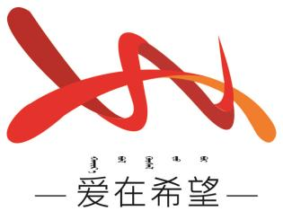
通辽经济技术开发区
新城街道希望新城社区工作简报

主办：希望新城社区党委 2026年5月9日
学习《习近平谈治国理政》第五卷
为深入学习贯彻习近平新时代中国特色社会主义思想，切实把党员干部思想和行动统一到党中央决策部署上来，2026年5月9日，希望新城社区组织开展《习近平谈治国理政》第五卷第三章“扩大高水平对外开放”专题学习会。
会上，社区党党委书记穆田薇领学《习近平谈治国理政》第五卷第三章核心内容，围绕“开放是世界繁荣发展必由之路”“稳步扩大制度型开放”“统筹开放与安全”等关键论述，结合基层治理实际进行深入浅出解读。会议指出，高水平对外开放不仅是国家发展战略，更蕴含着“包容普惠、互利共赢”的治理智慧，为社区构建共建共治共享治理格局提供根本遵循。在会中，大家一致强调，要将“开放思维”融入社区服务全过程：以开放姿态整合辖区共建单位、社会组织资源，破解环境整治、矛盾调解等民生难题；以包容心态畅通居民议事渠道，吸纳多元主体参与社区管理；以创新思路借鉴先进社区经验，优化服务模式，提升治理效能。
最后强调，大家要以此次学习为契机，持续深化理论武装，坚持学思用贯通、知信行统一，把学习成果转化为服务群众的实际行动，以更开放的视野、更务实的作风，用心用情解决居民急难愁盼问题，不断增强居民获得感、幸福感、安全感，奋力谱写社区治理现代化新篇章。
【影像资料】
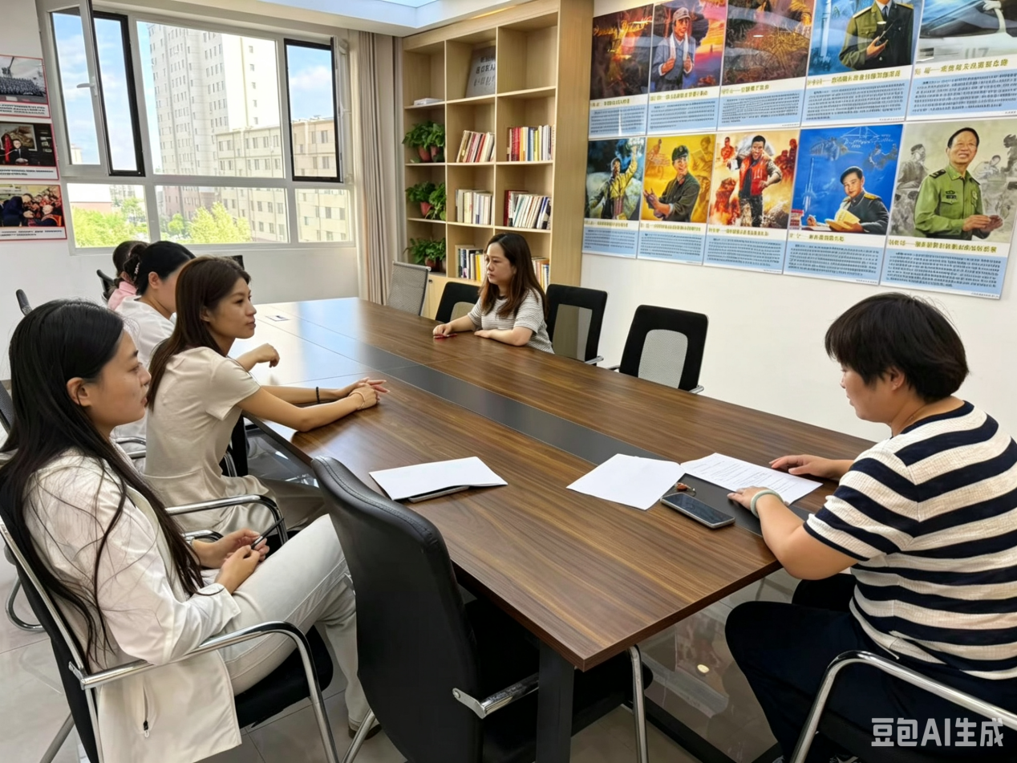
图一：2026年5月9日开展集中学习

